Leben in leuchtenden Farben: Tricolor von Alape

Alapes Waschbecken in Bicolor leben vom lebendigen Spiel der Gegensätze: Schwarz trifft auf Weiß, matte Oberflächen auf glänzende. Die neue Variante Tricolor macht daraus nun einen Dreiklang. Überraschende Kombinationen aus gleich drei verschiedenen Farben sorgen für Eleganz und Vielseitigkeit – und bieten so völlig neue Freiheiten, dem eigenen Bad Persönlichkeit zu verleihen.

Tricolor steht ganz im Zeichen der Drei: Innenseite, Außenseite und der schmale Rand der runden, hauchdünn gearbeiteten Waschbecken sind jeweils in einer anderen Farbe gestaltet. Das einzigartige Design regt die Fantasie an, schafft kreative Freiräume für ebenso stilbewusste wie außergewöhnliche Gestaltungswünsche. Egal, ob es sich um einen kraftvollen, dynamischen Look handelt, der mehrere bunte Elemente miteinander vermengt, oder ein beruhigtes Ambiente, in dem einzelne Farbtupfer subtile Akzente setzen – das dreifarbige Becken ermöglicht, das Badezimmer zum Spiegelbild des eigenen Geschmacks zu machen.

Neben dem Farbenspiel gehören auch die abwechslungsreiche Haptik zu den charakteristischen Eigenschaften von Tricolor: glatte Emaille trifft hier auf rauen glasierten Stahl. Der Kontrast zwischen matten und glänzenden Oberflächen regt neben dem visuellen auch unser taktiles Interesse an, was dem Waschplatz eine zusätzliche, sinnliche Dimension gibt. Erhältlich ist Tricolor in drei verschiedenen Farbkombinationen: Tuscany, Petrol und Olive.

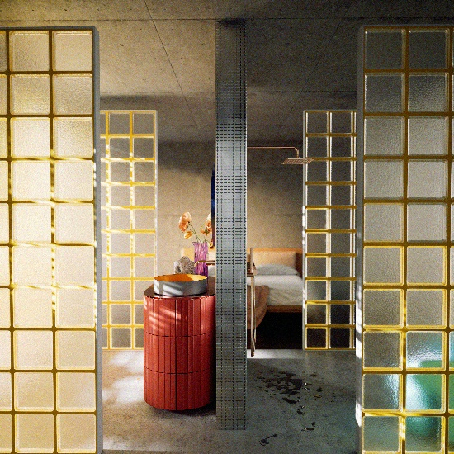 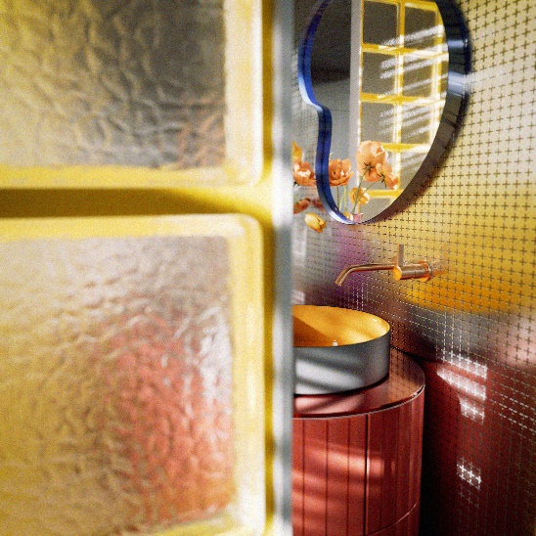
Farbenspiel für Gestaltungsfreudige: Tricolor von Alape öffnet mit seiner Kombination aus drei verschiedenen Farboberflächen neue, kreative Freiräume im Badezimmer. Hier harmoniert das matt graue Beckenäußere elegant mit der Innenseite in Tuscany und dem Rand in olive..

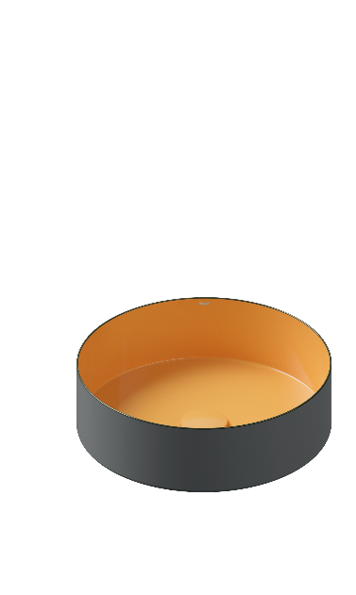 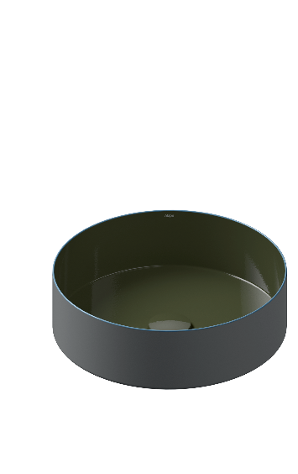 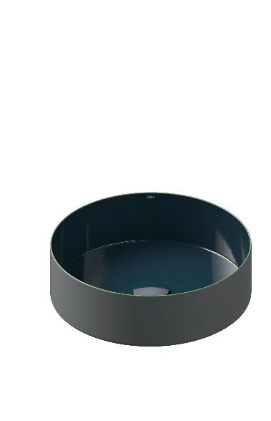
Schlicht, elegant und außergewöhnlich: Tricolor in den Varianten Tuscany, Olive und Petrol.

Über Alape
Alape wurde 1896 von Adolf Lamprecht in Penig als Betrieb für Emaille-Produkte gegründet. Heute produziert das Unternehmen mit rund 100 Mitarbeitern an zwei Produktionsstandorten in Goslar ästhetische Waschplatzlösungen. Als Manufaktur steht Alape für technisch-funktionale Qualitätsstandards und inspirierende Gestaltung. Glasierter Stahl in Kombination mit weiteren hochwertigen Werkstoffen ermöglicht das individuelle Design von Alape für ein Interior geprägtes Umfeld. Seit Oktober 2023 gehört Alape zur spanischen Roca Gruppe.
alape.com

Pressekontakt:

GeSK
Gabriele von Molitor
alape@gesk.berlin
Tel: +49 30 217 50 460

Alape
Marketing
marketing@alape.com
Tel. +49 5321 558-139

